1. Způsob a rychlost připojení k internetu
Od počátku rozvoje internetu v České republice bylo zřejmé, že internet bude pro podniky velmi užitečná a časem prakticky nezbytná technologie. Důležitá je především jeho dostatečná rychlost, spolehlivost a bezpečnost. V roce 2021 nebyly připojené k internetu jen čtyři podniky ze sta. Velmi podobná situace platí i pro většinu zemí EU. Zásadní otázkou již tedy není, zda či není podnik k internetu připojen, ale to, jakým způsobem a k jakým účelům internet využívá.

Hlavní zjištění
- K rozšíření internetu v podnicích došlo v Česku výrazně rychleji než v domácnostech. Již od roku 2003 má připojení k celosvětové síti více než 90 % firem s deseti a více zaměstnanci. V roce 2021 mělo přístup k internetu 96 % podniků. Zásadním se nestává to, zda je firma k internetu vůbec připojena, ale spíše prostřednictvím jaké technologie je připojena a jakou rychlostí.
- Stabilně vysoký podíl podniků používá v Česku i nadále pevný přístup k internetu. Může jít např. o připojení prostřednictvím DSL technologie, optických vláken, datového okruhu od telekomunikačních operátorů, o pevné externí bezdrátové připojení či připojení prostřednictvím kabelové televize. V roce 2021 používalo některou z technologií pevného připojení k internetu 92 % podniků s deseti a více zaměstnanci.
- Kromě pevného přístupu k internetu je mezi podniky stále oblíbenější i mobilní připojení k internetu, v roce 2021 jej mělo 89 % firem s deseti a více zaměstnanci. Pro srovnání v roce 2015 poskytovala (proplácela) svým zaměstnancům přístup k internetu prostřednictvím datového tarifu od mobilních operátorů necelá třetina firem. V roce 2021 mělo sjednaný datový tarif od mobilních operátorů již 99 % velkých podniků s 250 a více zaměstnanci. Mobilní připojení k internetu firmy často využívají jako benefit pro zaměstnance. V době pandemie se připojení prostřednictvím datového tarifu stalo nezbytnou alternativou k pevnému přístupu na internet.
- Výhradně mobilní připojení však používá jen necelé procento firem. Znamená to, že podniky využívající mobilní připojení k internetu mají zároveň i některý další způsob pevného internetového připojení.
- V rámci 21 zemí EU, za které jsou k dispozici nejnovější údaje o používání mobilního přístupu k internetu, patří podnikům v Česku v tomto ukazateli třetí místo. Vyšší podíl podniků majících přístup na internet přes mobilní sítě a přenosná ICT zařízení, byl v roce 2021 jen ve Finsku a ve Slovinsku.
- Firmy si uvědomují, že v souvislosti s rozšiřujícím se používáním přenosných ICT zařízení jako jsou chytré telefony, notebooky či tablety je potřebné a zároveň finančně výhodné v kancelářských i dalších společných prostorách instalovat Wi-Fi sítě nebo mobilní přístupové body (tzv. hotspoty). Nejnovější data ČSÚ potvrzují, že 81 % firem v Česku umožňuje ve svých prostorách bezdrátový přístup k internetu. Děje se tak nejčastěji ve velkých firmách (97 %), z hlediska odvětví pak např. v ICT činnostech, v ubytování nebo v obchodě.
- V souvislosti s rozšiřováním nových či vylepšením stávajících technologií používaných pro přístup k internetu, roste i smluvně stanovená rychlost stahování dat u pevného internetového připojení používaného v podnicích. Je udávaná v megabitech za sekundu (Mbit/s) a v dalším textu je zjednodušeně nazývána rychlostí internetového připojení. V roce 2016 uváděla v Česku čtvrtina podniků s deseti a více zaměstnanci (24 %) rychlost připojení k internetu 30 Mbit/s a vyšší, o pět let později v roce 2021 jich bylo již třikrát tolik, tj. 75 %.
- 38 % firem se v roce 2021 připojovalo rychlostí převyšující 100 Mbit/s, v případě velkých firem to bylo 61 %. Nejrychlejší internetové připojení nacházíme ve firmách působících v telekomunikacích. Více než polovina z nich (53 %) disponuje rychlostí pevného internetu převyšující dokonce 1 Gbit/s.
- V evropském žebříčku podniků s připojením k internetu rychlostí 100 Mbit/s a vyšší, se firmy v Česku v roce 2021 umístily hluboko pod průměrem EU27, přesto na úrovni např. Rakouska. Nejrychlejší připojení k internetu mají dlouhodobě podniky v Dánsku, kde v roce 2021 uvedlo více než 70 % podniků s deseti a více zaměstnanci, že má k dispozici internetové připojení umožňující dokonce maximální rychlost stahování vyšší než 100 Mbit/s.
Tab. 1.1: Podniky s 10 a více zaměstnanci v ČR s přístupem k internetu v roce 2021
 | Podniky  s připojením  k internetu celkem | z toho: |  | Podniky umožňující  ve svých prostorách bezdrátový přístup  k internetu
 |  | s pevným připojením  k internetu | s přístupem  na internet přes mobilní sítě
Podniky celkem (10+) | 96,0 | 91,9 | 88,5 | 81,0
Velikost podniku
10–49 zaměstnanců | 95,2 | 90,4 | 86,4 | 78,3
50–249 zaměstnanců | 98,9 | 97,1 | 95,4 | 89,5
250 a více zaměstnanců | 99,8 | 99,7 | 98,8 | 96,7
Odvětví (ekonomická činnost)
Zpracovatelský průmysl | 97,3 | 93,7 | 89,7 | 80,9
Výroba a rozvod energie, plynu, tepla | 98,5 | 96,9 | 95,6 | 81,8
Stavebnictví | 94,3 | 89,6 | 89,8 | 79,7
Obchod a opravy motorových vozidel | 99,6 | 99,0 | 95,8 | 93,4
Velkoobchod | 98,4 | 94,2 | 93,0 | 85,1
Maloobchod | 91,6 | 89,6 | 76,7 | 73,6
Doprava a skladování | 97,1 | 87,4 | 89,1 | 73,3
Ubytování | 97,7 | 95,7 | 86,9 | 92,7
Stravování a pohostinství | 90,6 | 83,2 | 77,7 | 79,1
Činnosti cestovních agentur a kanceláří | 98,8 | 98,8 | 96,0 | 89,1
Audiovizuální činnosti; vydavatelství | 100,0 | 99,4 | 93,9 | 92,0
Telekomunikační činnosti | 99,3 | 99,3 | 97,8 | 95,7
Činnosti v oblasti IT | 100,0 | 99,2 | 97,1 | 96,1
Činnosti v oblasti nemovitostí | 96,1 | 92,9 | 86,0 | 71,7
Profesní, vědecké a technické činnosti | 97,2 | 95,4 | 89,2 | 86,5
Ostatní administrativní a podpůrné činnosti | 90,4 | 82,9 | 83,4 | 71,9
podíl na celkovém počtu podniků s 10 a více zaměstnanci v dané velikostní a odvětvové skupině (v %)

Tab. 1.2: Rychlost pevného připojení k internetu v podnicích s 10 a více zaměstnanci v ČR v r. 2021
 | nižší než  30 Mbit/s | 30 – 99,9  Mbit/s | 100 – 499,9  Mbit/s | 500 – 999,9  Mbit/s | 1 Gbit/s  a vyšší | 30 Mbit/s  a vyšší | 100 Mbit/s  a vyšší
Podniky celkem (10+) | 17,2 | 36,4 | 23,8 | 6,4 | 8,1 | 74,7 | 38,3
Velikost podniku
10–49 zaměstnanců | 18,0 | 35,2 | 22,6 | 6,4 | 8,1 | 72,3 | 37,1
50–249 zaměstnanců | 15,6 | 42,9 | 25,1 | 6,5 | 7,0 | 81,5 | 38,6
250 a více zaměstnanců | 7,8 | 30,8 | 41,9 | 6,9 | 12,2 | 91,8 | 61,1
Odvětví (ekonomická činnost)
Zpracovatelský průmysl | 20,6 | 39,7 | 21,6 | 5,0 | 6,8 | 73,1 | 33,4
Výroba a rozvod energie, plynu, tepla | 22,2 | 36,1 | 23,5 | 7,5 | 7,5 | 74,7 | 38,5
Stavebnictví | 18,0 | 34,2 | 22,5 | 4,7 | 10,2 | 71,6 | 37,4
Obchod a opravy motorových vozidel | 16,0 | 36,5 | 31,8 | 6,8 | 7,8 | 83,0 | 46,5
Velkoobchod | 18,1 | 40,2 | 21,9 | 7,9 | 6,2 | 76,1 | 35,9
Maloobchod | 14,2 | 33,1 | 22,4 | 9,4 | 10,5 | 75,4 | 42,3
Doprava a skladování | 20,3 | 31,6 | 22,6 | 5,3 | 7,5 | 67,1 | 35,4
Ubytování | 12,1 | 39,3 | 30,9 | 6,9 | 6,5 | 83,7 | 44,4
Stravování a pohostinství | 11,8 | 32,2 | 22,9 | 8,0 | 8,4 | 71,5 | 39,3
Činnosti cestovních agentur a kanceláří | 17,5 | 36,1 | 23,2 | 5,0 | 16,9 | 81,3 | 45,1
Audiovizuální činnosti; vydavatelství | 10,2 | 32,8 | 31,6 | 7,3 | 17,4 | 89,2 | 56,4
Telekomunikační činnosti | . | 12,6 | 21,8 | 9,8 | 53,2 | 97,4 | 84,8
Činnosti v oblasti IT | 4,2 | 30,0 | 41,1 | 9,1 | 14,8 | 95,0 | 65,0
Činnosti v oblasti nemovitostí | 17,7 | 32,2 | 31,9 | 4,2 | 6,9 | 75,1 | 42,9
Profesní, vědecké a technické činnosti | 12,3 | 39,8 | 27,8 | 7,4 | 8,1 | 83,1 | 43,3
Ostatní administrativní a podpůrné činnosti | 17,4 | 32,8 | 20,4 | 7,8 | 4,5 | 65,5 | 32,7
podíl na celkovém počtu podniků s 10 a více zaměstnanci v dané velikostní a odvětvové skupině (v %)
Zdroj: Český statistický úřad, 2021
Graf 1.1: Rychlost pevného připojení k internetu v podnicích s 10 a více zaměstnanci v ČR v r. 2021
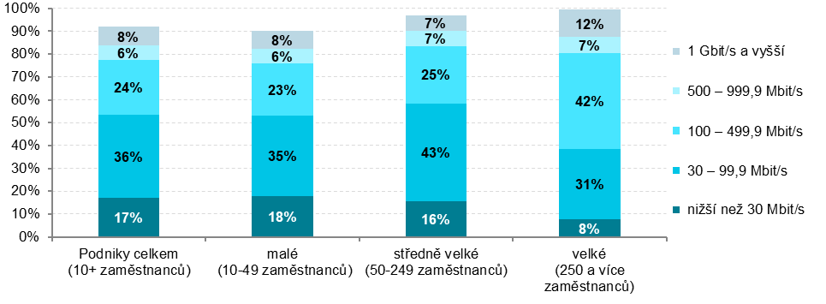
podíl na celkovém počtu podniků s 10 a více zaměstnanci

Graf 1.2: Podniky v ČR s pevným připojením k internetu rychlostí 30 Mbit/s a vyšším
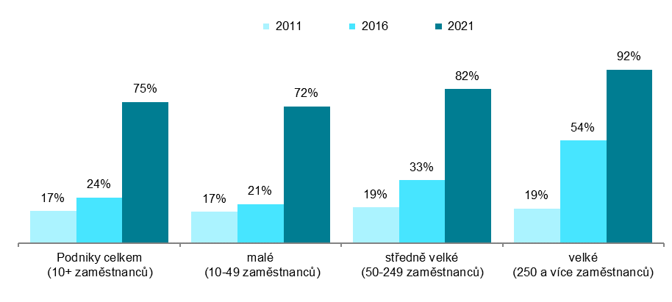

podíl na celkovém počtu podniků s 10 a více zaměstnanci v dané velikostní skupině v daném roce

Graf 1.3: Podniky v ČR s pevným připojením k internetu rychlostí 100 Mbit/s a vyšším
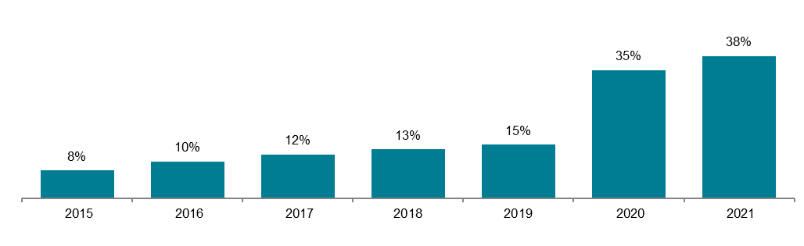
podíl na celkovém počtu podniků s 10 a více zaměstnanci v daném roce

Zdroj: Český statistický úřad, 2021
Graf 1.4: Podniky v zemích EU s připojením k internetu v roce 2021
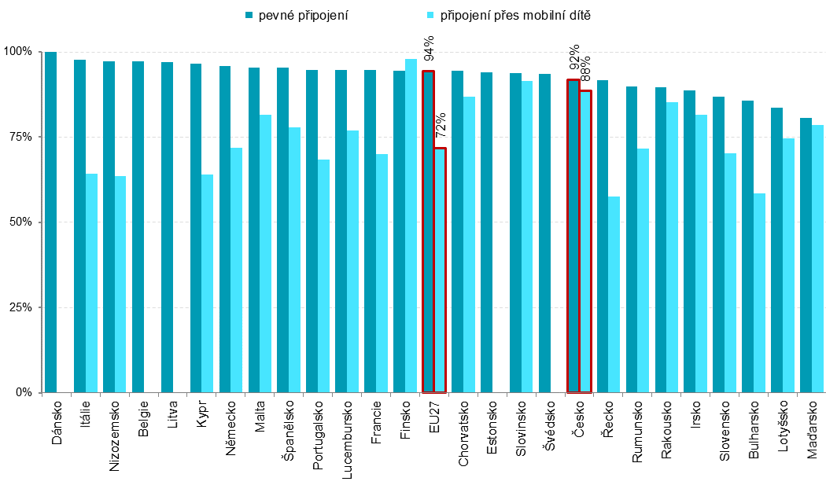
podíl na celkovém počtu podniků s 10 a více zaměstnanci v dané zemi zdroj dat: Eurostat, prosinec 2021

Graf 1.5: Podniky v zemích EU s připojením k internetu rychlostí 30 Mbit/s a vyšší v roce 2021
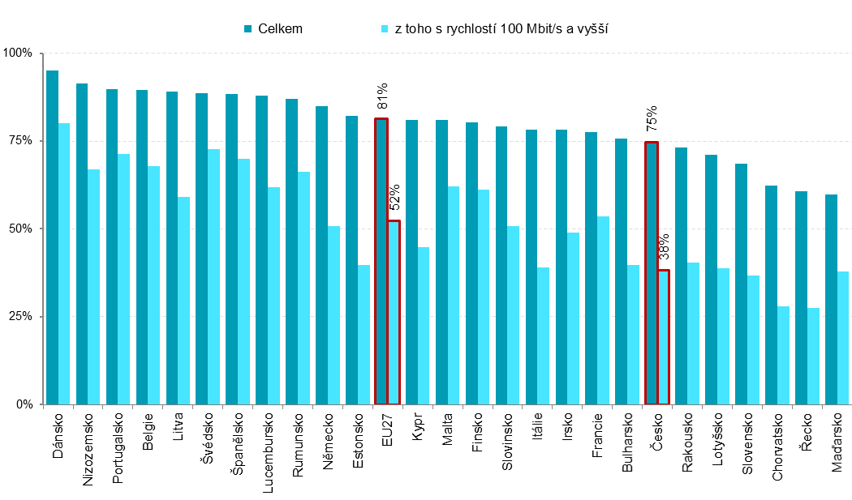
podíl na celkovém počtu podniků s 10 a více zaměstnanci v dané zemi zdroj dat: Eurostat, prosinec 2021

Zdrojem dat pro mezinárodní srovnání je databáze Eurostatu, která byla aktualizována na začátku prosince 2021 a údaje v ní se vztahují k roku 2021: http://ec.europa.eu/eurostat/web/digital-economy-and-society/data/comprehensive-database

